Информационно-статистический обзор
обращений граждан, организаций, общественных объединений, адресованных в администрацию городского округа Верхняя Пышма,
в сельские (поселковые) администрации,
результатов рассмотрения и принятых мерах
за 2018 год

Информация об общем количестве обращений,
поступивших в форме электронного документа,
в письменной форме и в устной форме

Количество  обращений в форме | 2017 год | 2018 год | Сравнение  (строка 3-строка 2) | Сравнение  (%)
1 | 2 | 3 | 4 | 5
электронного документа | 653 | 551 | -102 | -15,62
письменной форме | 579 | 648 | +69 | +11,92
устной форме | 361 | 341 | -20 | -5,54
Всего обращений, поступивших к рассмотрению: | 1563 | 1540 | -23 | -1,47

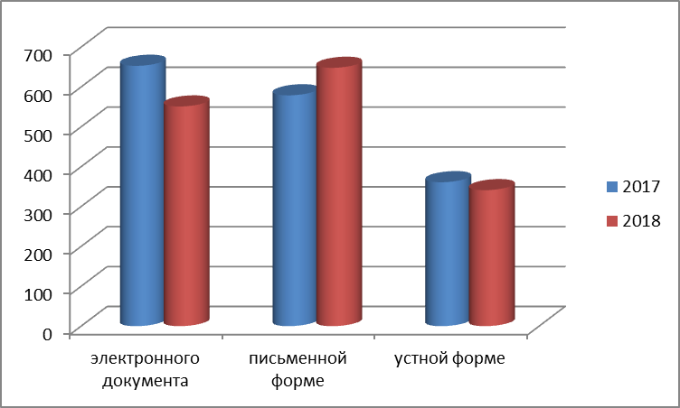

Информация по тематическим разделам обращений граждан

Рубрики | Количество  2017 год | Доля в общем объеме обращений  (%) | Количество  2018 год | Доля в общем объеме обращений  (%)
Экономика | 759 | 46,62 | 820 | 49,67
Жилищно-коммунальная сфера | 611 | 37,53 | 497 | 30,1
Государство, общество, политика | 118 | 7,25 | 132 | 8
Социальная сфера | 107 | 6,57 | 150 | 9,09
Оборона, безопасность, законность | 33 | 2,03 | 52 | 3,15
Всего | 1628 | 100 | 1651 | 100

Примечание: В 65-ти обращениях в 2017 году и в 111-ти обращениях 2018 года содержатся несколько вопросов, относящихся к различной тематике.

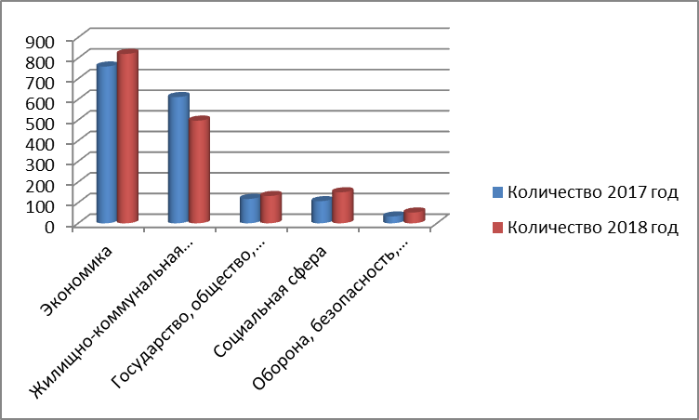

Информация по разновидностям обращений граждан

Разновидность | Количество  2017 год | Количество  2018
Заявление | 1405 | 1377
Коллективное обращение | 131 | 112
Предложение | 6 | 11
Жалоба | 9 | 24
Анонимное обращение | 5 | 10
Не обращение | 7 | 5
Открытое письмо | 0 | 1
Всего обращений, поступивших к рассмотрению: | 1563 | 1540

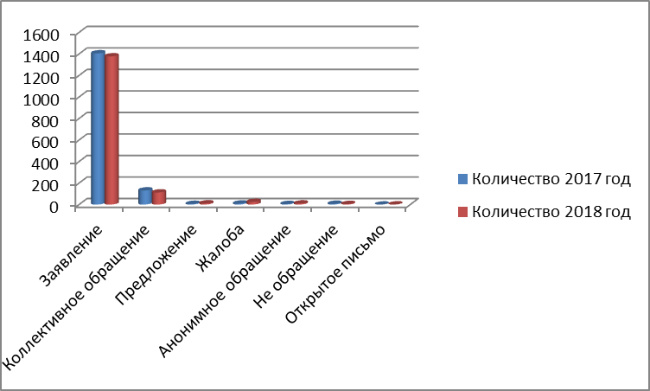

Информация о результатах рассмотрения обращений граждан

Рубрики | Количество  2017 год | Количество  2018 год | Сравнение (графа 3-  графа 2) | Сравнение  (%)
1 | 2 | 3 | 4 | 5
Разъяснено | 1012 | 986 | -26 | -2,57
Поддержано | 359 | 377 | +18 | +5
Поддержано  (в т. ч. меры приняты) | 269 | 266 | -3 | -1,16
На рассмотрении | 164 | 156 | -8 | -4,88
Не поддержано | 18 | 13 | -5 | -27,79
Не обращение | 0 | 0 | 0 | 0
Оставлено без ответа | 10 | 8 | -2 | -20
Всего обращений, поступивших к рассмотрению: | 1563 | 1540 | -23 | -1,47

Информация по тематическим разделам и результатам рассмотрения обращений граждан

Рубрики | Поддержано |  | Поддержано  (в т. ч. меры приняты) |  | Разъяснено |  | Не поддержано |  | Оставлено  без ответа |  | Итого
Рубрики | 2017 год | 2018 год | 2017 год | 2018 год | 2017 год | 2018 год | 2017 год | 2018 год | 2017 год | 2018 год | 2017 год | 2018 год
Экономика | 174 | 233 | 119 | 100 | 489 | 481 | 11 | 6 | 3 | 3 | 677 | 723
Жилищно-коммунальная сфера | 155 | 105 | 127 | 76 | 378 | 338 | 2 | 8 | 2 | 3 | 537 | 454
Государство, общество,  политика | 20 | 28 | 18 | 19 | 82 | 84 | 2 | 3 | 4 | 0 | 108 | 115
Социальная сфера | 11 | 27 | 11 | 13 | 86 | 104 | 2 | 0 | 1 | 1 | 100 | 132
Оборона, безопасность, законность | 18 | 11 | 17 | 9 | 10 | 36 | 1 | 2 | 0 | 1 | 29 | 50
Всего | 378 | 404 | 292 | 217 | 1045 | 1043 | 18 | 19 | 10 | 8 | 1451 | 1474

*177 вопросов за 2018 год по различной тематике находились на рассмотрении.

За 2018 год в администрацию городского округа Верхняя Пышма поступило 1 обращение по факту коррупции. По данному факту проведена служебная проверка. Информация направлена в прокуратуру г. Верхняя Пышма.

